|  |
| --- |
| [鍵入公司名稱] |
| Firebase Authentication |
| [鍵入文件副標題] |
|  |
| **Sonny.H.Shih** |
| **2017/7/11** |

|  |
| --- |
| [在此處鍵入文件摘要。摘要通常是文件內容的簡短摘要。在此處鍵入文件摘要。摘要通常是文件內容的簡短摘要。] |

目錄

一、 簡介 2

1. Firebase說明文件 2

2. Firebase 內容 2

3. Firebase Authentication 3

3.1 說明 3

二、 建立Authentication 5

1. 在Firebase 上建立專案 5

2. Android Studio 中的設定 8

3. 開啟登入放式 9

2.1 使用Email/Password 9

2.2 使用Phone Number 10

2.3 使用Google Sign 13

2.4 使用Facebook 17

# 簡介

## Firebase說明文件

* URL: <https://firebase.google.com/>
* Firebase Console: <https://console.firebase.google.com/>

## Firebase 內容

Firebase提供了多種服務 (<https://firebase.google.com/features/>)

* Develop
* Grow
* Earn

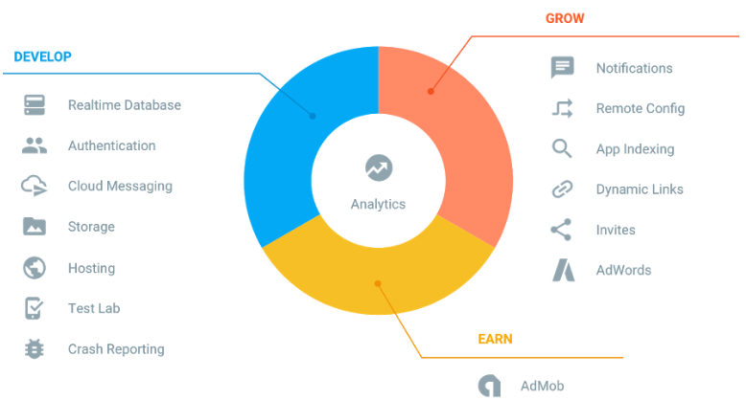

Firebase主要核心是Firebase Analytics分析的功能。

## Firebase Authentication

參考: <https://firebase.google.com/docs/auth/>

### 說明

* 提供服務
  + Backend Services (後台管理)
  + Easy-to-use SDK (調用帳號資料)
  + Read-made UI libraries to authenticate users (登入畫面)

<https://opensource.google.com/projects/firebaseui>

* 可認証的方式
  + Email / Password
  + Google Account
  + Facebook Account
  + Twitter Account
  + GitHub Account
  + Phone Number
  + Custom auth system integration
  + Anonymous auth

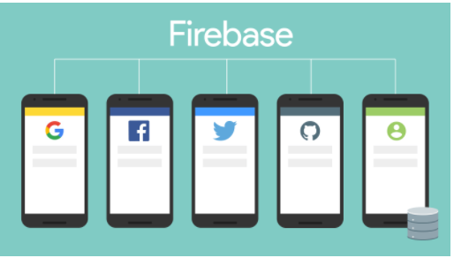

* 運作原理

透過帳號/密碼或是第三方的登入(Ex: FB, Twitter…)方式取得認証，然後把這認証傳給Firebase Authentication SDK，就會傳回後端，Firebase會檢驗這個認証回傳資料。驗証成功後，就可以取得/修改user的基本資料，且可以使用Firebase提供的服務與產品 (Ex: Realtime Database, Storage )。

# 建立Authentication

程式下載: <https://github.com/firebase/quickstart-android/tree/master/auth>

說明: <https://firebase.google.com/docs/auth/>

## 在Firebase 上建立專案

* 建立新專案

 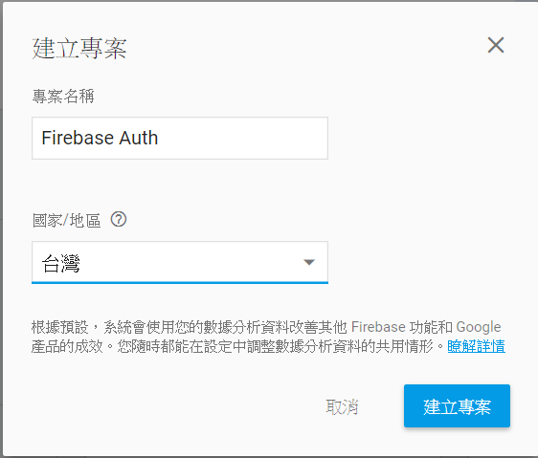

* 建立完成，選擇"將Firebase加入您的Android應用程式"



* 建立應用程式

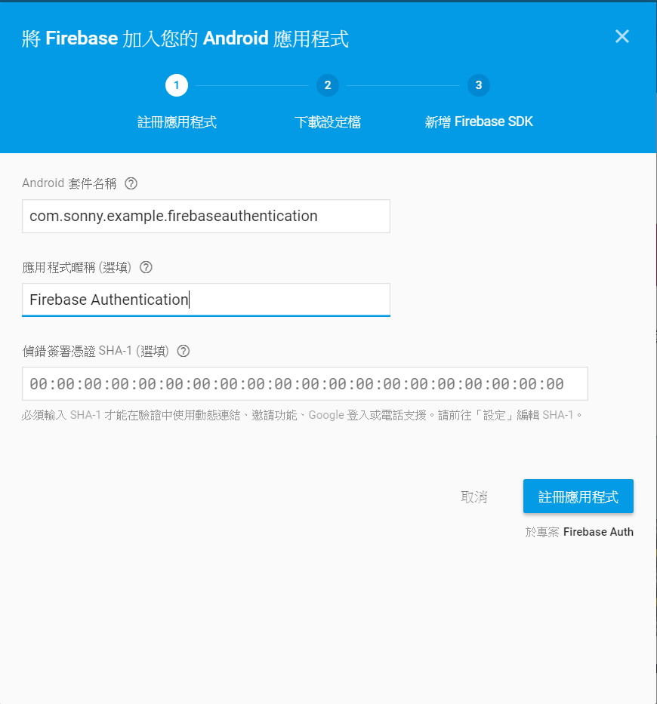

* 下載google-services.json檔案，放到專案中

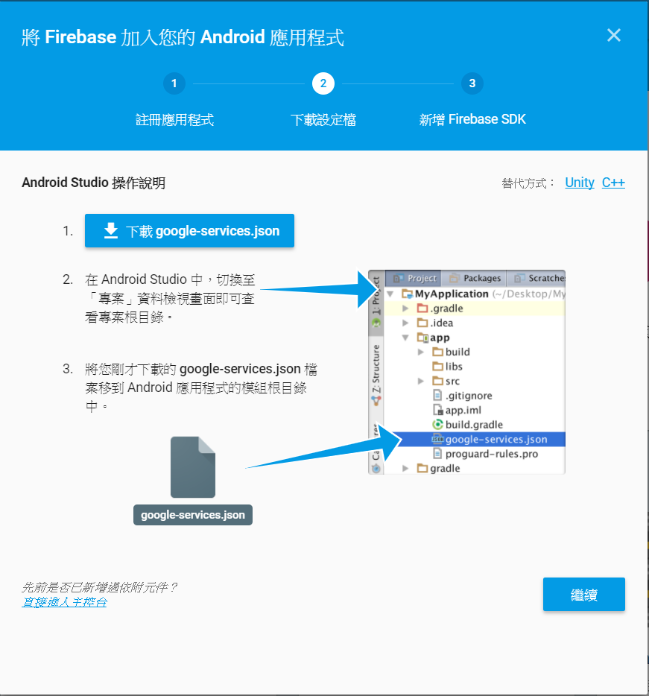

## Android Studio 中的設定

* 參考: <https://firebase.google.com/docs/auth/android/start/>
* 在 App 層級的build.gradle中加入

compile 'com.google.firebase:firebase-auth:11.0.2'

如下圖

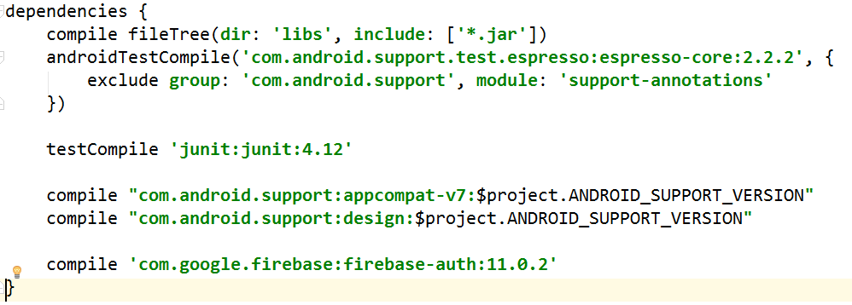

## 開啟登入放式

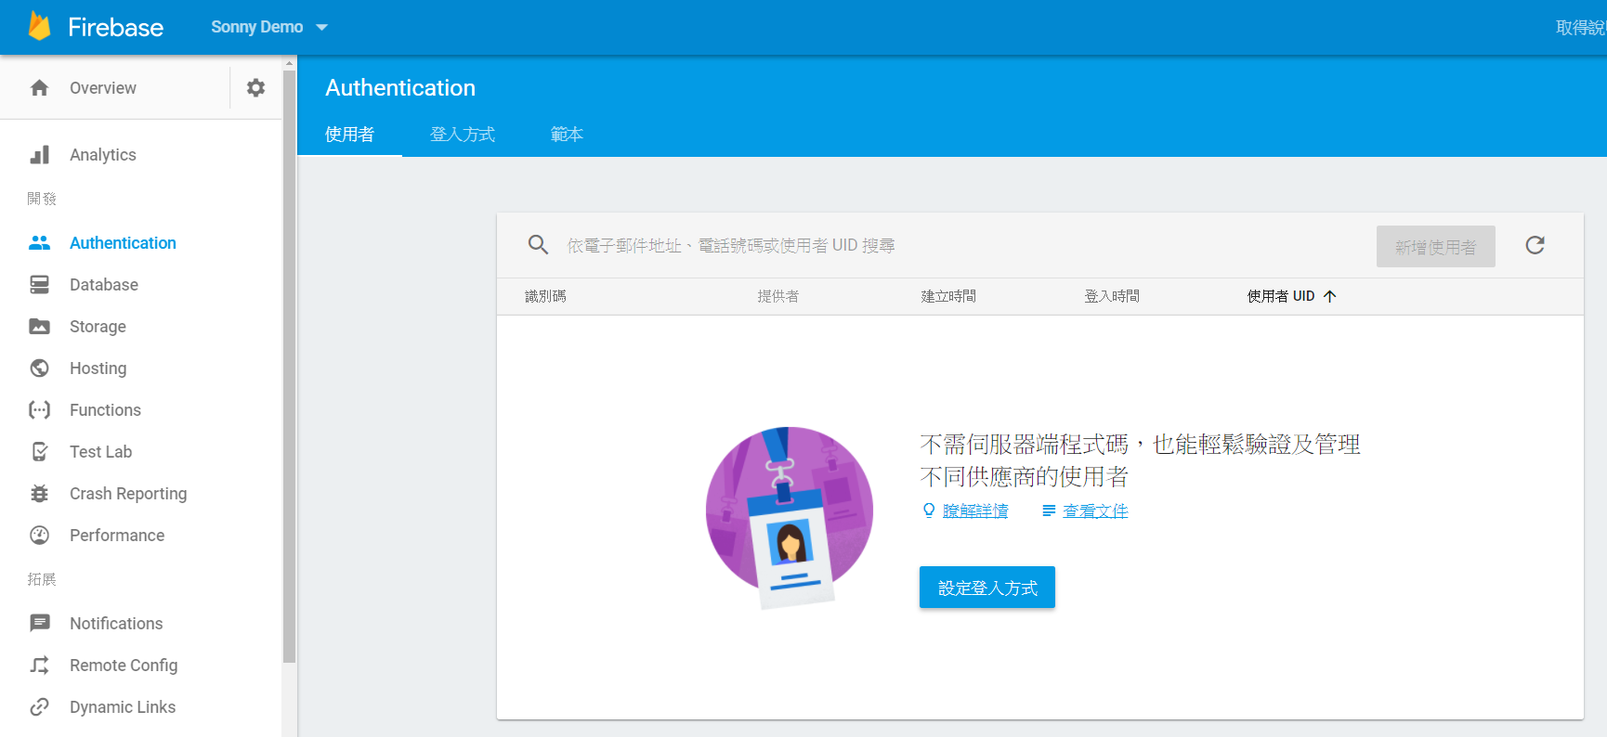

### 使用Email/Password

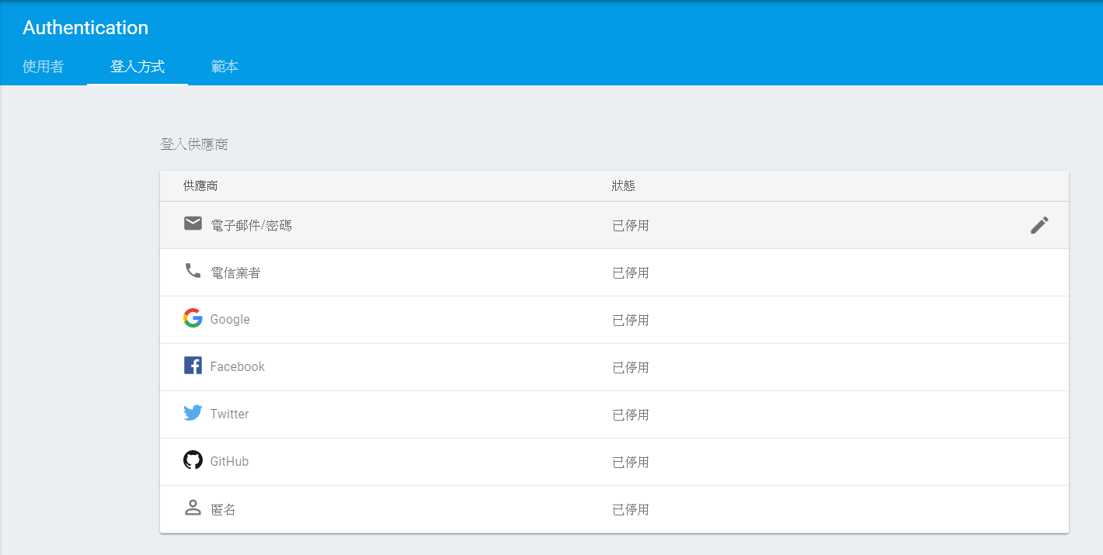



### 使用Phone Number

* 超過通數，就需要多收錢

參考: <https://firebase.google.com/pricing/>

Phone Number在 10k/month 是免費

* 開啟 phone number 服務

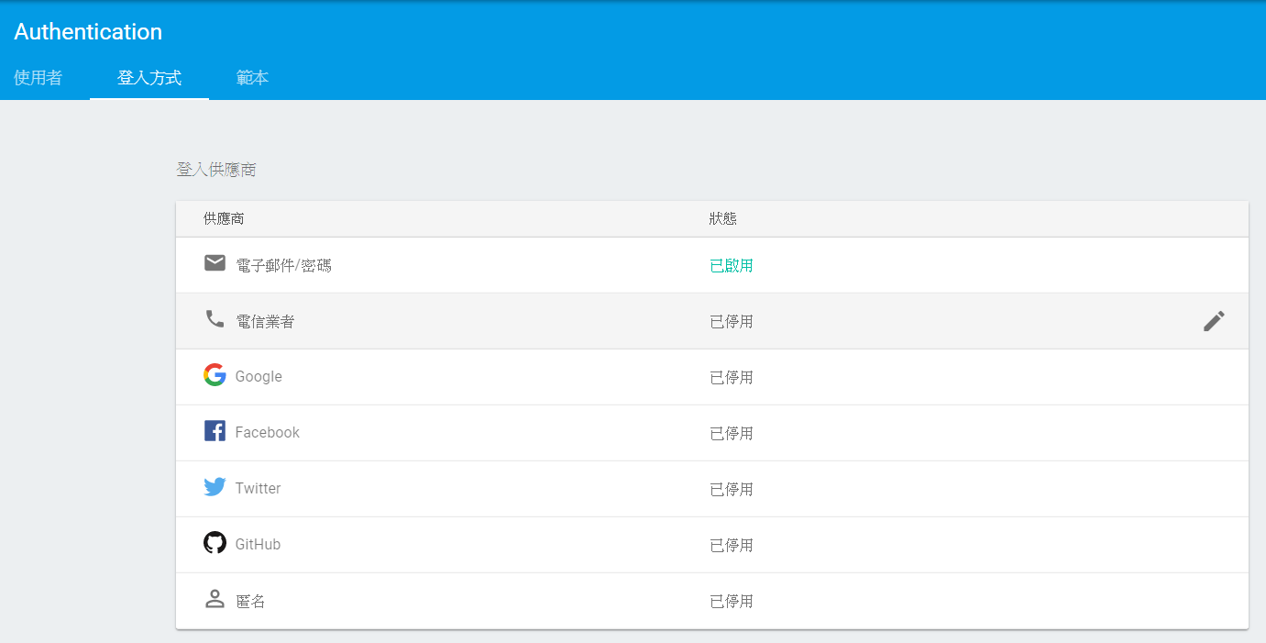

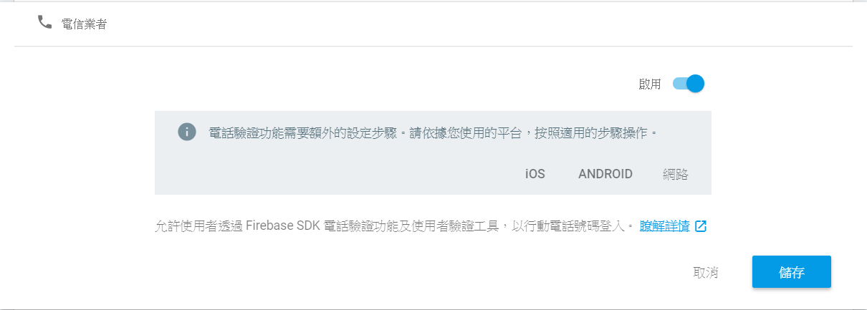

* 產生SHA 憑證指紋

說明: <https://developers.google.com/android/guides/client-auth>

產生方式

指令: keytool -exportcert -list -v -alias androiddebugkey -keystore %USERPROFILE%\.android\**debug.keystore**

金鑰儲存庫密碼: android

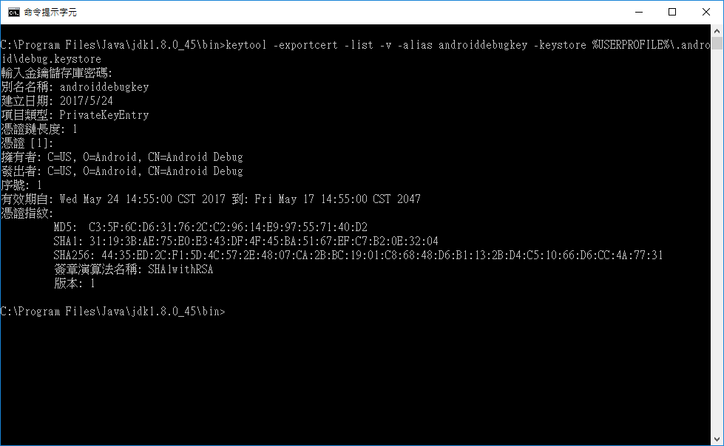

**注意: 如果是正式的app，debug.keystore要換成正式的keystore，上面使用的keystore為測試用。**

* 在專案中新增SHA1
  + 選擇"專案設定"

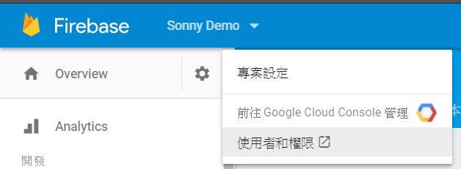

* + 選擇所屬應用程式，按下"新增指紋"

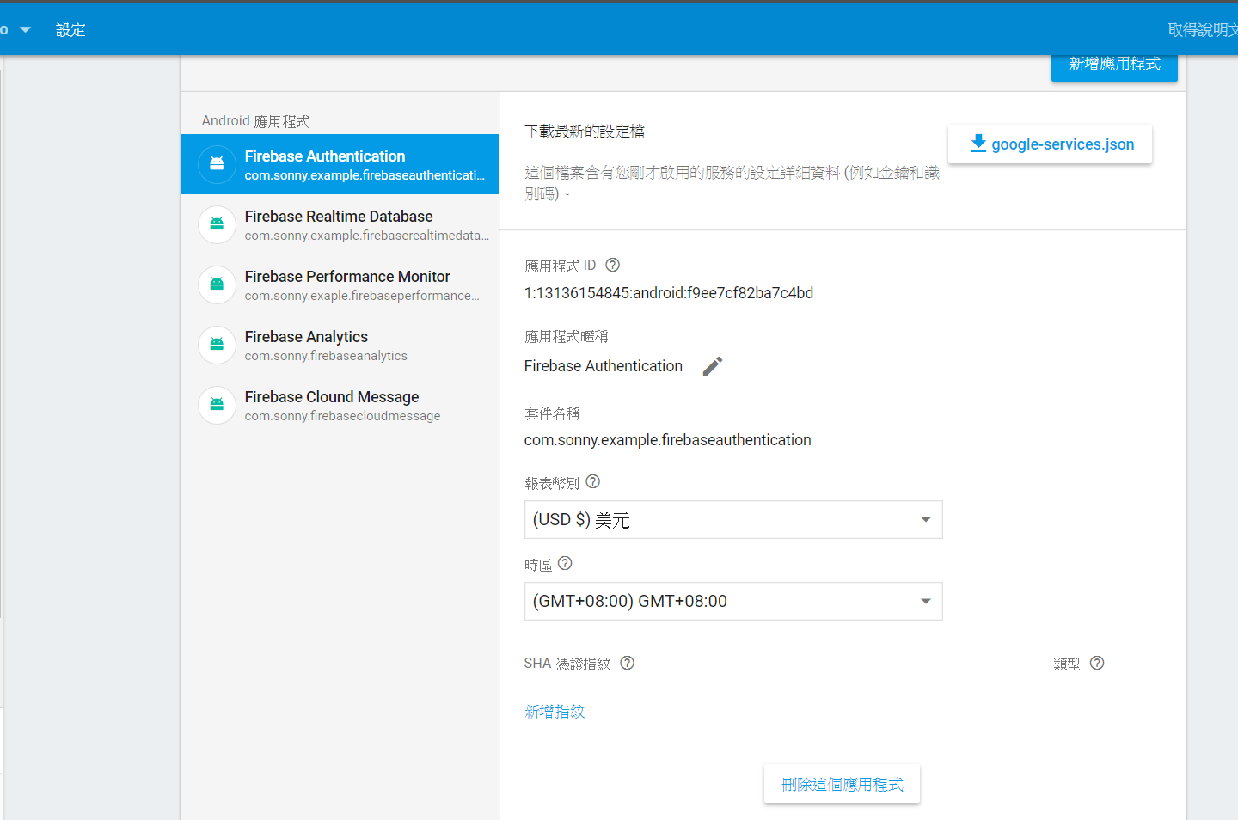

* + 輸入SHA1，儲存

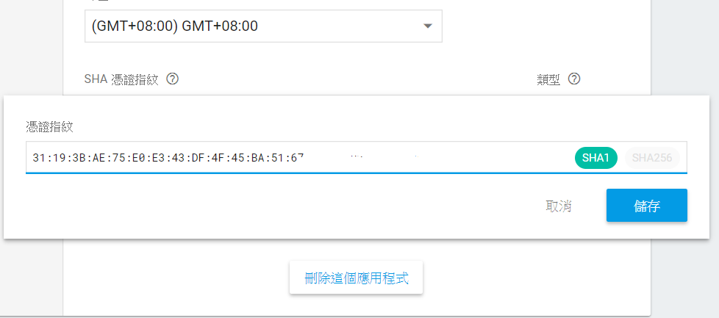

* + 輸入的手機號碼要含**國碼+手機號碼**

Ex: **886** 988123456

### 使用Google Sign

* 參考: <https://firebase.google.com/docs/auth/android/google-signin>
* Android Studio中的設定

在App 層級的build.gradle加入

compile 'com.google.firebase:firebase-auth:11.0.2'

compile 'com.google.android.gms:play-services-auth:11.0.2'

如下圖

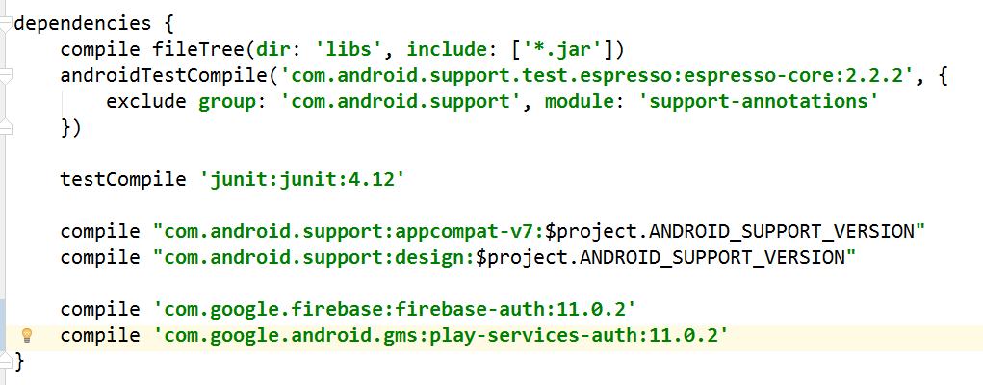

* 開啟Google Sign

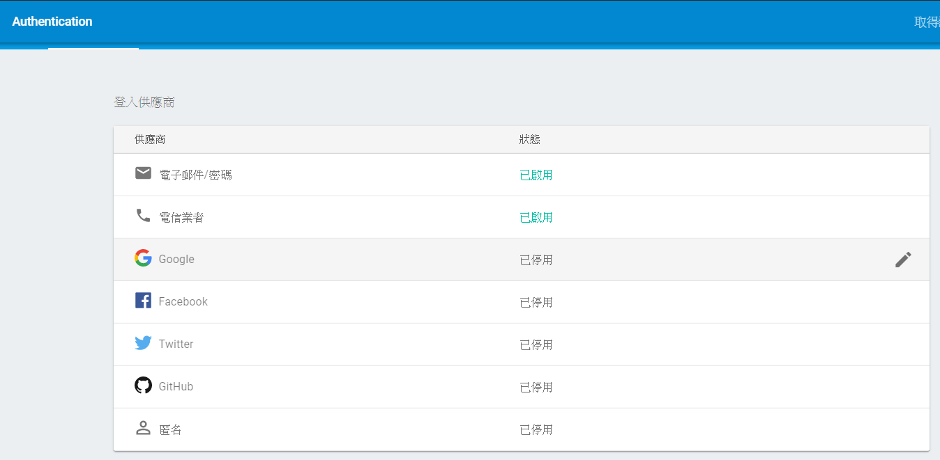

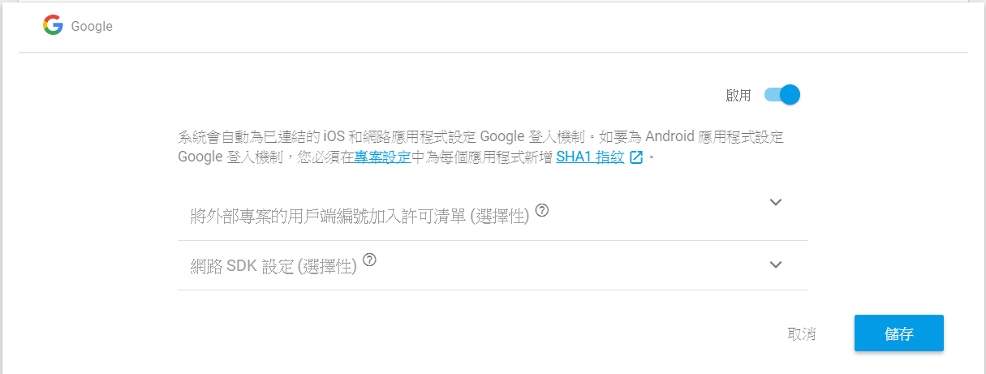

* 產生SHA 憑證指紋

說明: <https://developers.google.com/android/guides/client-auth>

產生方式

指令: keytool -exportcert -list -v -alias androiddebugkey -keystore %USERPROFILE%\.android\**debug.keystore**

金鑰儲存庫密碼: android



**注意: 如果是正式的app，debug.keystore要換成正式的keystore，上面使用的keystore為測試用。**

* 在專案中新增SHA1
  + 選擇"專案設定"



* + 選擇所屬應用程式，按下"新增指紋"



* + 輸入SHA1，儲存



### 使用Facebook

* <https://developers.facebook.com/docs/facebook-login/android/>

#### 取得"應用程式編號"與"應用程式密鑰"

* 登入Facebook Develop: <https://developers.facebook.com/>



* 建立應用程式





* 選擇主控板

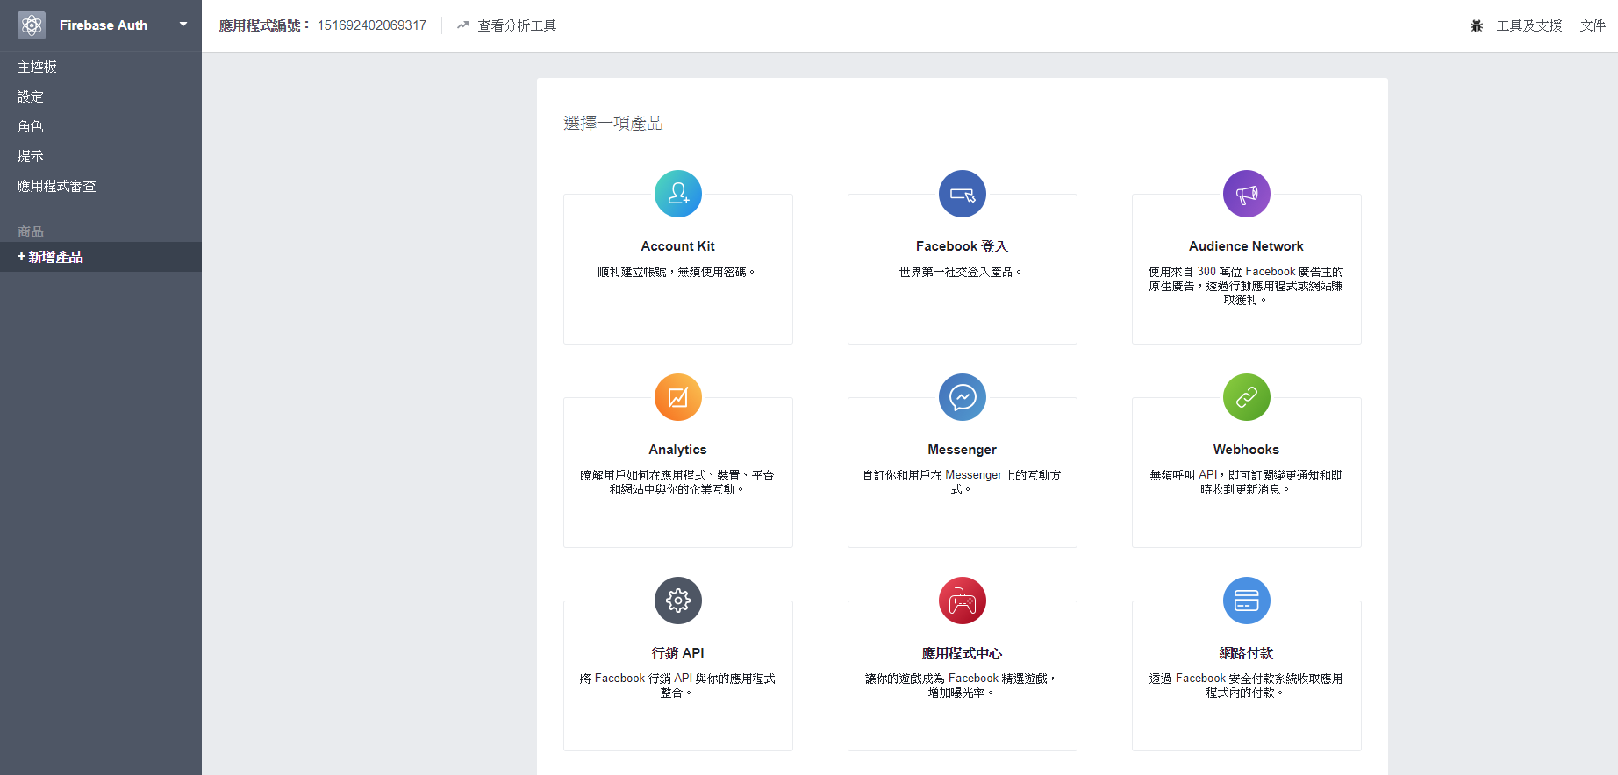

* 可看見"應用程式編號"與"應用程式密鑰"。

在"應用程式密鑰"旁按下"顯示"即可看明碼。

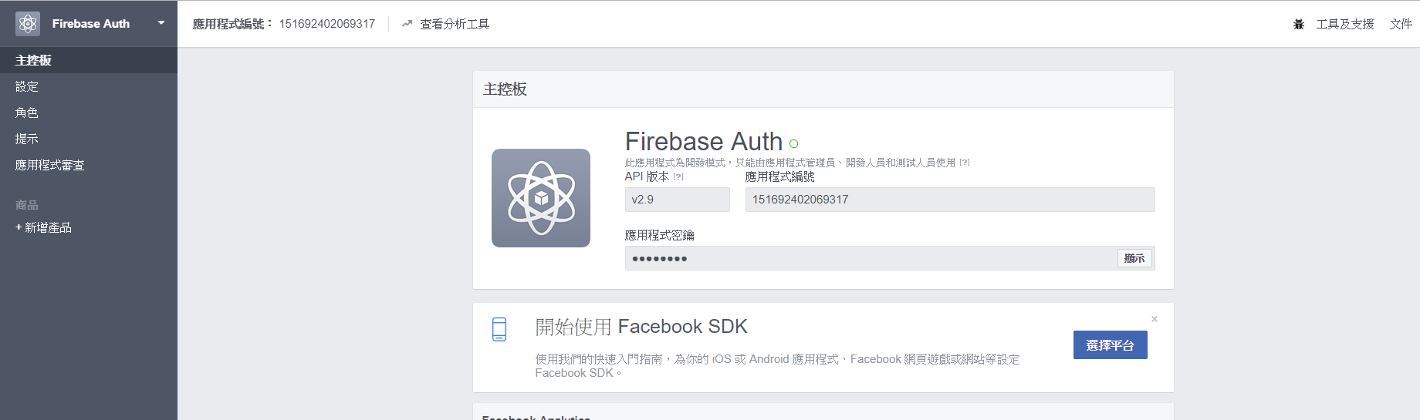

#### 在Firebase上設定

* 開啟Facebook功能

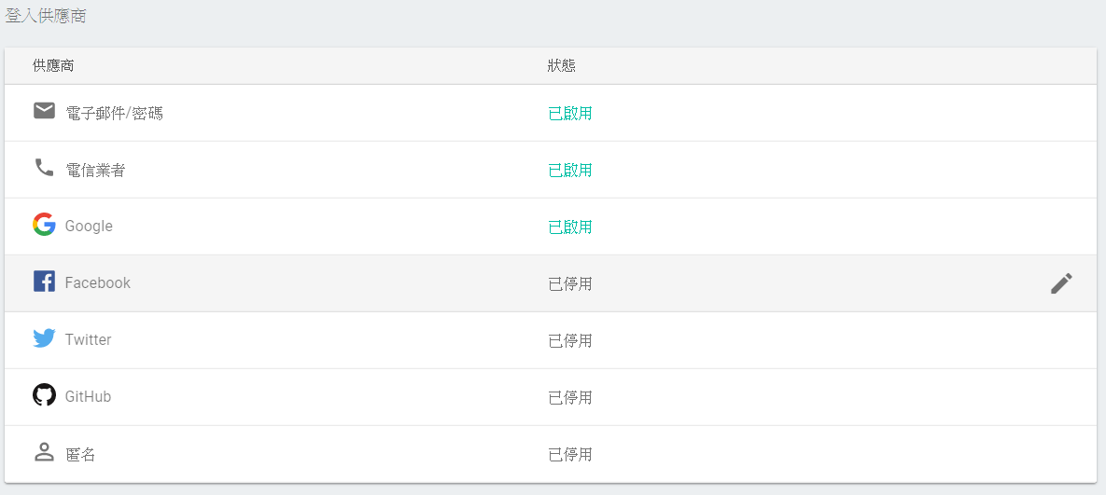

* 填入"應用程式編號"與"應用程式密鑰"

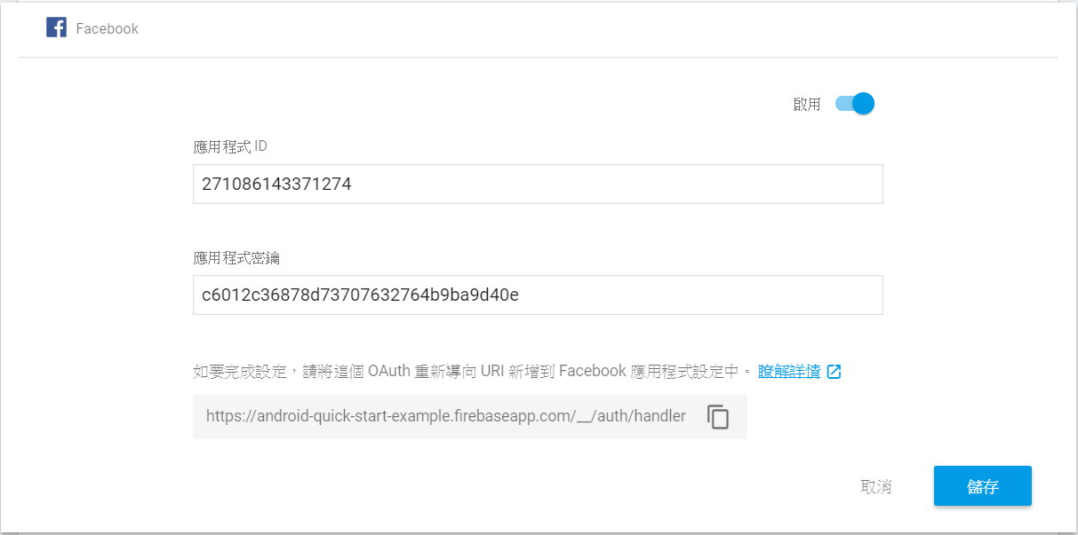

應用程式密鑰

應用程式編號

#### 設定FB上的OAuth導向

* 在Firebase上取得OAuth資料。



* FB上設定